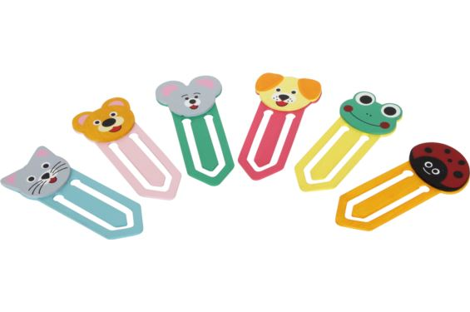
Konkurs dla dzieci w wieku 9-12
„ZAKŁADKA
DO KSIĄŻKI”


Stwórz oryginalną zakładkę do książki dowolną techniką

Autorzy najciekawszych prac
zostaną nagrodzeni !!!

Zrób zdjęcie swojej zakładki i wyślij je na adres: gbpn@wp.pl
bądź przynieś ją osobiście do GBP w Narwi lub Filii Bibliotecznych.
Na Wasze prace czekamy do 14 maja 2021r.

